Применение флуоресцентного красителя на основе 1,8-нафталимида для изучения гидролитической деградации полилактидных наночастиц
Котова Ю. О., Осипова Н. С., Ощепков М. С.
Студент, 1 курс магистратуры
Российский химико-технологический университет им. Д. И. Менделеева, Москва, Россия
E-mail: juliakot1412@gmail.com
Полимерные наночастицы (НЧ), синтезированные на основе сополимера молочной и гликолевой кислоты (PLGA), находят широкое применение в качестве систем доставки лекарств. Они являются биосовместимыми и биодеградируемыми [1]. Наиболее часто для изучения гидролитической деградации PLGA-частиц используют методы гель-проникающей хроматографии (ГПХ), микроскопии, Фурье-спектроскопии и др. В данной работе для мониторинга процесса их деградации был применен подход по использованию флуоресцентной метки, включенной в частицы. Краситель, походящий для такого исследования, должен длительно высвобождаться из полимерной матрицы и при этом обладать стабильной флуоресценцией в течение периода высвобождения.
Производные 1,8-нафталимида (рис. 1) зарекомендовали себя как хорошие люминофоры. Они обладают отличной флуоресценцией и высокой фотостабильностью. Уже известно множество соединений на основе 1,8-нафталимида, которые успешно применяются для диагностических целей. Так, например, разработан нафталимидный флуоресцентный сенсор для обнаружения ионов цинка в живых клетках [2].
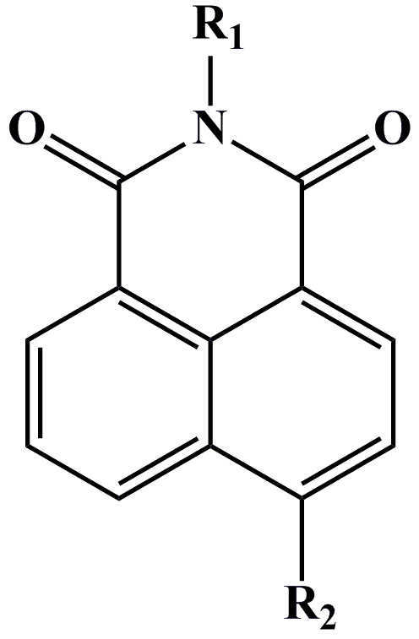
Рисунок 1. Структурная формула производных 1,8-нафталимида,
где R₁, R₂ – электронодонорные заместители
Целью данной работы было исследование гидролиза полилактидных частиц, в которые в качестве флуоресцентной метки включены производные на основе 1,8-нафталимида.
НЧ с включенным производным 1,8-нафталимида были получены методом двойных эмульсий (в/о/в). Не включённый в частицы краситель удаляли методом ГПХ (сорбент Sephadex G-25). При изучении свойств данных частиц было установлено, что при включении красителя в матрицу полимера происходит гашение флуоресценции. Этот факт позволил применить подход, заключающийся в возможности изучения гидролитической деградации НЧ по возрастанию флуоресценции красителя, высвобождающегося из них процессе деградации.
В результате работы получены графические зависимости интенсивности флуоресценции красителя от времени гидролиза НЧ. Проведена корреляция с количеством полимерной фракции, найденной в растворе в процессе гидролиза методом капиллярного электрофореза.
Литература
- Versypt A. N. F., Pack D. W., Braatz R. D. Mathematical modeling of drug delivery from autocatalytically degradable PLGA microspheres—A review //Journal of Controlled Release. 2013, №165(1). p. 29-37.
- Liu D. et al. A highly selective and sensitive 1, 8-naphthalimide-based fluorescent sensor for Zn2+ imaging in living cells //Bioorganic & medicinal chemistry letters. 2019, №29(18). p. 2646-2649.

Работа выполнена при финансовой поддержке РФФИ, проект 19-015-00155.

